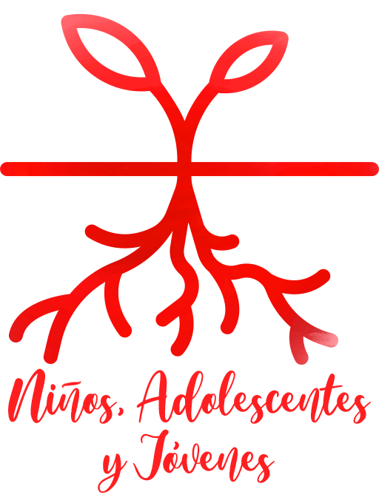

Celebración 2º Y 3º ciclo Primaria

Celebración 2º y 3º ciclo Primaria

“En las raíces están los futuros sarmientos”

AMBIENTACIÓN [Buscamos nuestras raíces]
(Varios lectores, mientras se mantiene el diálogo inicial se va construyendo un el árbol de la portada hecho póster)
Lectores
L1. Buenos días. En este mes en el que toca celebrar la fiesta de Don Bosco, nos paramos para ver cómo él es un ejemplo de fruto de una semilla que Jesús plantó hace mucho tiempo
L2. Al igual que Don Bosco nosotros también somos frutos de aquel mensaje que Jesús proclamó y, no sólo eso, sino que también debemos trabajar para que en un futuro también nosotros seamos semilla para los que vengan detrás.
L3. Todo es una cadena que Jesús comenzó y que nosotros seguimos porque Él nos llama a ser mejores cada día y a colaborar con aquellos que tenemos a nuestro lado
L4. Él nos llama a continuar con su mensaje, a seguir su llamada, a seguir siendo semilla para los demás y conseguir hacer que el árbol que plantó siga teniendo raíces y ramas fuertes
L5. Por eso hoy, celebramos todos juntos que Jesús nos llama a mejorar nuestro mundo.
Canto inicial: “Vine a alabar a Dios”
Saludo del presidente:
A todos y todas vosotras que sois sarmientos de la vid que es Jesús.. que el amor de Dios Padre y la alegría que viene del Señor Jesús y de su Espíritu Santo, estén siempre con vosotros.
Acogemos el perdón [La raíz del perdón]
Presidente:
En muchas ocasiones nuestras perdemos nuestras raíces por nuestro egoísmo, nuestra comodidad y dejamos de ser nosotros mismos para pasar a ser una planta que no tiene fruto por eso pedimos perdón al Señor….

Monitor (o lectores):
* A veces, Señor, nuestros juegos tienen su raíz en maneras de ser egoístas y poco generosas... en trampas que no nos dejan jugar limpio...
Señor, ten piedad
* A veces, Señor, nuestras palabras se alimentan de insultos, de faltas de respeto que no nos dejan crecer como buenos amigos, buenos hijos, buenos compañeros.
Cristo, ten piedad
* A veces, Señor, vivimos olvidando que tu amor es la raíz más adecuada que podemos tener para crecer felices y contentos ... y descuidamos pensar como tú pensarías, hablar como tú hablarías, actuar como tú actuarías, relacionarnos contigo para aprender a vivir como tú.
Señor, tú tienes piedad de nosotros.
Sacerdote :
Dios Padre, que nos quiere, tiene siempre piedad de nosotros, perdona nuestros pecados y nos conduce hacia la vida eterna. Amén.
Canto de gloria: “Gloria a Dios”
Oración del sacerdote:
Oremos.
Señor, Dios nuestro,
que nos diste la libertad de elegir
entre el bien y el mal,
concédenos, a pesar de las dificultades del camino ,
tu ayuda a seguir adelante siguiendo los pasos del evangelio
Te lo pedimos por Jesucristo,
nuestro Señor. Amén.
Liturgia de la Palabra: [la raíz de la Palabra]
Canto de preparación al Evangelio: Escucha tú, la Palabra de Dios.
Carta de San Pablo a los Efesios
Así pues, yo, el prisionero del Señor, os animo a hacer como pide vuestra vocación: con toda humildad y con paciencia, soportándoos unos a otros con amor y esforzándoos por mantener la unidad del espíritu con el vínculo de la paz […] Él nombró a unos apóstoles, a otros profetas, evangelistas, pastores y maestros, para la formación de los consagrados en la tarea encomendada, para construir el Cuerpo de Cristo hasta que todos alcancemos la unidad de la fe y del conocimiento del Hijo de Dios y seamos hombres inteligentes y alcancemos la edad adulta con madurez cristiana.
Palabra de Dios
Te alabamos Señor
Canto de preparación al Evangelio: Aleluya
El Señor está con vosotros.
Y con tu Espíritu.

Proclamación de la buena noticia de Jesús según San Juan.
Gloria a Ti. Señor.
«Yo soy la vid y mi Padre es el viñador. Todo sarmiento que en mí no da fruto, lo corta, y todo el que da fruto, lo limpia, para que dé más fruto. Vosotros estáis ya limpios gracias a la Palabra que os he anunciado. Permaneced en mí, como yo en vosotros. Lo mismo que el sarmiento no puede dar fruto por sí mismo, si no permanece en la vid; así tampoco vosotros si no permanecéis en mí. Yo soy la vid; vosotros los sarmientos. El que permanece en mí y yo en él, ése da mucho fruto; porque separados de mí no podéis hacer nada. Si alguno no permanece en mí, es arrojado fuera, como el sarmiento, y se seca; luego los recogen, los echan al fuego y arden. Si permanecéis en mí, y mis palabras permanecen en vosotros, pedid lo que queráis y lo conseguiréis. La gloria de mi Padre está en que deis mucho fruto, y seáis mis discípulos.
Palabra del Señor.
Gloria a ti, Señor Jesús.

Homilía
( Se puede hablar sobre la unidad de todos para hacer un colegio mejor, siguiendo la llamada de Jesús. Ser buenos sarmientos que den fruto para que en un futuro seamos como dijo Don Bosco “buenos cristianos y honrados ciudadanos”)
Liturgia eucarística: [La raíz del compartir generoso]
Ofertorio:
L1. Te presentamos, Señor, esta maceta con tierra para plantar semillas. Con ella te queremos ofrecer nuestras ganas de ser buenas semillas en buen terreno.
L2. Te presentamos, Señor, este pequeño tallo que ha salido de una judía que hace una semana plantamos y ya empieza a crecer. Con ello queremos ofrecerte nuestra intención de seguir tu camino y dar fruto, de crecer fuertes y robustos y seguir tu llamada
L3. Te presentamos, Señor, estas tijeras de podar los sarmientos. Con ellas queremos ofrecerte nuestro deseo de cortar todos aquellos sarmientos que no dan fruto y ser buenos sarmientos que ofrezcan en un futuro nuevas semillas.
L4. Te presentamos, Señor, el pan y el vino, pequeña expresión del sueño de Jesús por construir un mundo mejor cada día en el que todos somos más hermanos
Con ellos queremos presentar nuestro sincero deseo de contribuir en las cosas pequeñas de cada día a hacer que este mundo se parezca un poco más al sueño de Dios.
Canto: “En su mesa hay amor”.

Oración sobre las ofrendas:
Señor, con tus Sacramentos y con tu Palabra
haces de nosotros unas personas nuevas, semejantes a ti.
Dirige nuestros pasos por tus caminos y,
por esta Eucaristía que te ofrecemos,
concede nos vivir siempre unidos la Ti. Por Cristo, nuestro Señor.

Prefacio propio de Don Bosco
Plegaria eucarística II
Cantos en la comunión:
“Bienventuranzas” - “Ante ti Señor” …

Oración final [sacerdote+lectores].
(Proponemos que en este momento de la celebración cada una y cada uno pueda pensar un fruto que puede dar nuestra vida)
Sacerdote: Al finalizar nuestra celebración damos de nuevo gracias a Dios por este árbol fuerte y robusto con buenas raíces que podemos ser a lo largo de nuestra vida. Que el Señor nos guíe por el camino y que podamos escuchar siempre su llamada, por Jesucristo nuestro Señor
Amen.
CANTO FINAL “Somos una familia”.

